FORMATO INFORME PRELIMINAR AUDIENCIA PREJUDICIAL
Parte convocante: | Lever Zuñiga Olivar (víctima directa).
Datos de contacto parte convocante: | Nombre: Carmelo Sanchez Mendoza  Teléfono:  Correo: abg.luisbe0817@gmail.com
Parte convocada: | Codetrans Ltda  Equidad Seguros Generales O.C.
Número de siniestro | 10253336
Póliza
Amparo afectado
Fecha del siniestro | 27 mayo del 2022.
Fecha de la audiencia | 15 de marzo del 2024 a las 10:00 a.m.
Tomador
Asegurado:
Autoridad: (Centro de conciliación) | Centro de Conciliación Fundaseer.
Número de radicación:
Pretensiones: | La parte convocante pretende el reconocimiento de $117'500.487, por concepto de perjuicios materiales e inmateriales, discriminados de la siguiente forma:  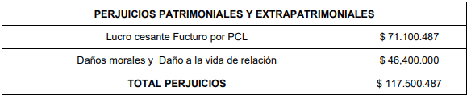
Cuantificación pretensiones
Calificación de la contingencia
Resumen de la contingencia | Los hechos de la solicitud de conciliación refieren a un accidente de tránsito, ocurrido el pasado 27 de mayo de 2022, en la vía que de Cali conduce hacia Andalucía, en el que estuvo involucrado el vehículo de placas IUA 975, en el que se movilizaba el señor Lever Zuñiga Olivar y el vehículo de placas SJP 132 conducido por el señor Juan Felipe Agudelo Abadia.  Se aporta IPAT No. 01440398 en el que se establece la hipotesis No. 139 "impericia en el manejo" atribuible al vehículo de placas IUA 975 y la hipótesis No. 121 que corresponde a "no mantener distancia de seguridad" atribuible al vehículo de placas SJP 132.  A causa del accidente de tránsito se causaron las siguientes afectaciones a la señora Lever Zuñiga Olivar:  Según dictamen médico legal se concluye una incapacidad médico legal definitiva de 40 días con secuelas médico legales consistentes en deformidad física que afecta el cuerpo de carácter permanente.  De igual forma, según la historia clínica se diagnosticó fracturas múltiples de costilla.
Reserva sugerida
Argumentos de defensa:

